温馨提示：
此题库为Word版，请按住Ctrl,滑动鼠标滚轴，调节合适的观看比例，关闭Word文档返回原板块。
考点8 函数的图象
一、选择题
1.（2012·广东高考理科·Ｔ4）下列函数中，在区间（0，+∞）上为增函数的是（ ）
（A）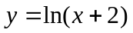 （B）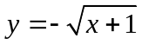 （C）y=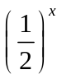 （D）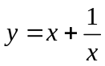
【解题指南】本小题考查函数的图象及性质，要逐一进行判断.对于复合函数的单调性的判断要根据内外函数单调性“同则增，异则减”的原则进行判断.
【解析】选A.
选项 | 具体分析 | 结论
A | 因为内外函数在上都是增函数，根据复合函数的单调性，此函数在上是增函数 | 正确
B | 内函数在上是增函数，外函数在上是减函数，根据复合函数的单调性，此函数在上是减函数 | 不正确
C | 指数函数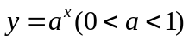在R上是减函数 | 不正确
D | 函数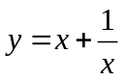在上减函数，在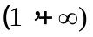上是增函数 | 不正确
2.（2012·江西高考文科·Ｔ10）如图，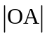=2（单位：m）,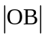=1(单位：m),OA与OB的夹角为，以A为圆心，AB为半径作圆弧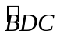与线段OA延长线交于点C.甲、乙两质点同时从点O出发，甲先以速率1（单位:m/s）沿线段OB行至点B，再以速率3（单位：m/s）沿圆弧行至点C后停止，乙以速率2（单位：m/s）沿线段OA行至A点后停止.设t时刻甲、乙所到达的两点连线与它们经过的路径所围成图形的面积为S（t）（S（0）=0），则函数y=S（t）的图像大致是（ ）
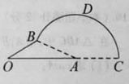
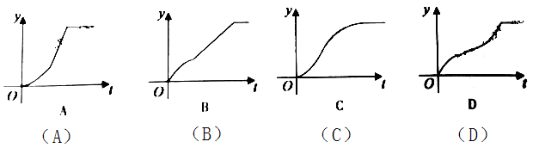
【解析】选A.因为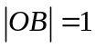，甲在OB段的速率为1,所以在OB段行至点B恰好为1s,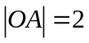,乙在OA段的速率为2,所以在OA段行至点A恰好为1s,所以在甲由O至B，乙由O至A这段时间，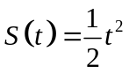 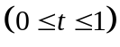是增函数,而且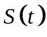增大的越来越快.由于乙至A后停止，所以在甲由B沿圆弧运动过程中，面积S是在匀速增大，所以应为一段线段，而在甲到达C后面积S不再变化，应为一条平行于x轴的直线.
3. （2012·湖北高考文科·Ｔ6）已知定义在区间[0.2]上的函数y=f(x)的图象如图所示，
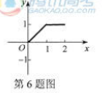
则y=-f(2-x)的图象为
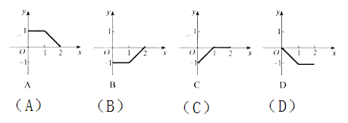
【解题指南】本题考查函数图象的变换,解答的关键是明确各种变换的规律.
【解析】选B.由的图象向左平移两个单位得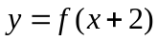;再把的图象关于原点对称得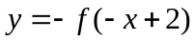的图象,可知答案.
二、填空题
4.（2012·天津高考理科·Ｔ14）已知函数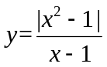的图象与函数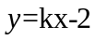的图象恰有两个交点，则实数k的取值范围是 .
【解题指南】化简函数，在同一个坐标系中画出两个函数的图象，数形结合求得k的范围.
【解析】根据绝对值的意义，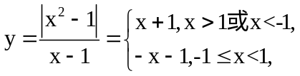在直角坐标系中作出该函数的图象如图所示.
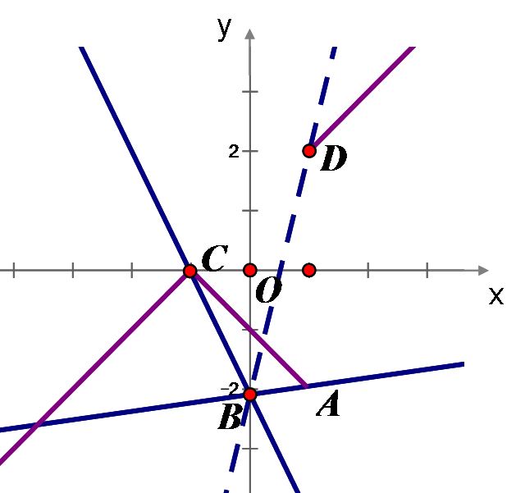
∵函数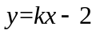的图象直线恒过定点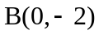，且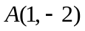，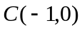，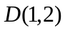，
∴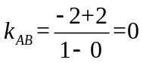，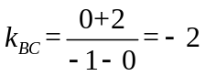，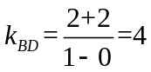，由图象可知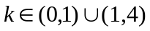.
【答案】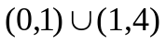
5.（2012·天津高考文科·Ｔ14）已知函数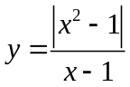的图象与函数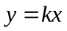的图象恰有两个交点，则实数的取值范围是 .
【解题指南】化简函数，在同一个坐标系中画出两个函数的图象，数形结合求得k的范围.
【解析】函数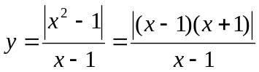，当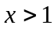时，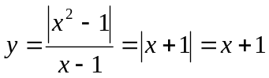，当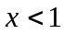时，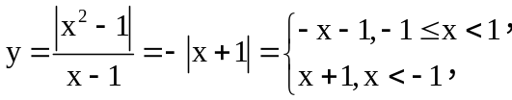综上函数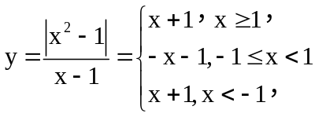，作出函数的图象，要使函数与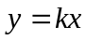有两个不同的交点，则直线必须在蓝色或黄色区域内，如图
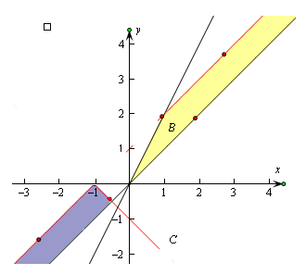
则此时当直线经过黄色区域时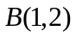，满足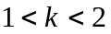，当经过蓝色区域时，满足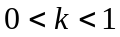，综上实数的取值范围是或.
【答案】或
关闭Word文档返回原板块。

